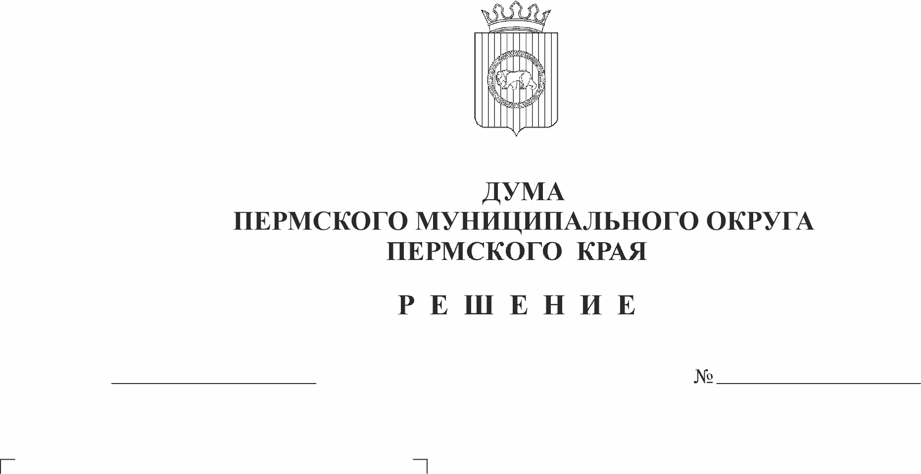
О награждении Благодарственным письмом Думы Пермского муниципального округа
410-п
23.10.2025
Пермского края
Валиева Васима Варисовича

В соответствии с Положением о Благодарственном письме Думы Пермского муниципального округа Пермского края, депутата Думы Пермского муниципального округа Пермского края, утвержденного решением Думы Пермского муниципального округа Пермского края от 26 октября 2023 г. № 251, Положением о муниципальных наградах Пермского муниципального округа Пермского края, утвержденным решением Думы Пермского муниципального округа Пермского каря от 23 ноября 2023 г. № 269
Дума Пермского муниципального округа Пермского края РЕШАЕТ:
- Наградить Благодарственным письмом Думы Пермского муниципального округа Пермского края Валиева Васима Варисовича, исполнительного директора общества с ограниченной ответственностью «Предуралье» за многолетний добросовестный труд, большой вклад в развитие агропромышленного комплекса Пермского муниципального округа и в связи с профессиональным праздником Днем работника сельского хозяйства и перерабатывающей промышленности.
- Контроль за исполнением настоящего решения возложить на комитет Думы Пермского муниципального округа Пермского края по местному самоуправлению и социальной политике.

Председатель Думы
Пермского муниципального округа Д.В. Гордиенко

